Ханты-Мансийский автономный округ - Югра
(Тюменская область)
АДМИНИСТРАЦИЯ НИЖНЕВАРТОВСКОГО РАЙОНА
УПРАВЛЕНИЕ ОБРАЗОВАНИЯ И МОЛОДЕЖНОЙ ПОЛИТИКИ
МУНИЦИПАЛЬНОЕ БЮДЖЕТНОЕ ДОШКОЛЬНОЕ
ОБРАЗОВАТЕЛЬНОЕ УЧРЕЖДЕНИЕ
«ВАХОВСКИЙ ДЕТСКИЙ САД «ЛЕСНАЯ СКАЗКА»
ул. Таёжная, 18, с.п. Ваховск, Нижневартовский район, Ханты-Мансийский автономный округ – Югра
(Тюменская область), 628656 Тел./факс: (3466) 28-80-97
ПРИКАЗ
17.01.2020 № 2
О проведении родительского
контроля организации питания
воспитанников МБДОУ «Ваховский
детский сад «Лесная сказка»
с привлечением представителей Совета отцов

На основании: запроса уполномоченного по правам ребенка в Ханты-Мансийском автономном округе – Югре от 26.11.2019 № 01.14-Исх-УПР-1621, письма управления образования и молодежной политики от 03.12.19 № 16-01—14-26/0 о предоставлении результатов родительского контроля с привлечением Совета отцов в целях эффективного и оперативного пресечения нарушений при организации питания детей.

Приказываю:

- Медсестре Л.В. Бублик, старшему воспитателю О.Н. Цупиковой, провести родительский контроль организации питания воспитанников МБДОУ «Ваховский детский сад «Лесная сказка» с привлечением представителей Совета отцов,
- Старшему воспитателю О.Н. Цупиковой для проведения контроля обеспечить явку представителя Совета отцов и представителей родительской общественности,
- Старшему воспитателю О.Н. Цупиковой в срок до 27.01.2020 г. подготовить акт по результатам проведенного контроля питания, фотоматериалы.
- Старшему воспитателю О.Н. Цупиковой направить результаты родительского контроля по организации питания (фотографии, акт/справка) в управление образования и молодежной политики на адрес электронной почты yakovenkomg@nvraion.ru в срок до 29.01.2020.
Заведующий 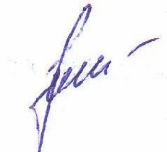 В.К. Бусыгина
Контроль организации питания воспитанников
МБДОУ «Ваховский детский сад «Лесная сказка»

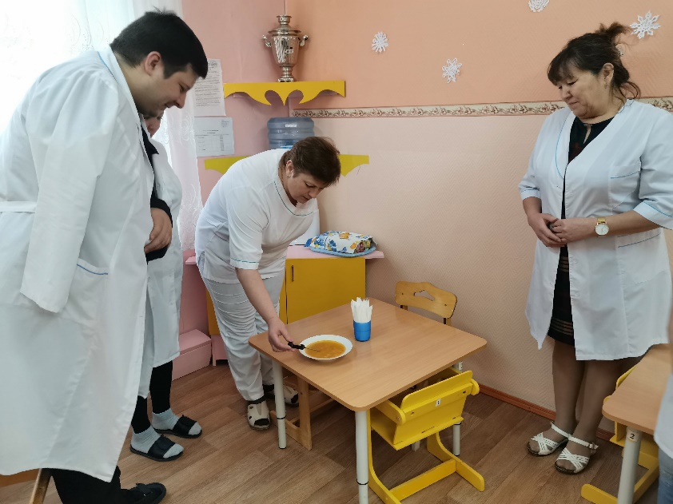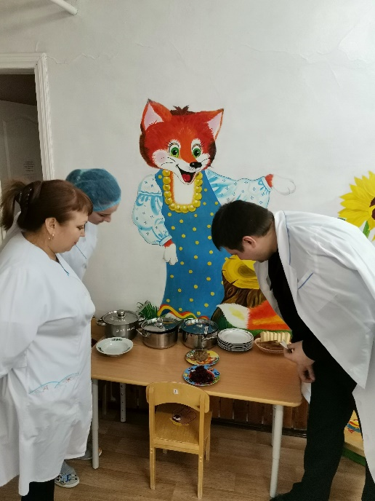

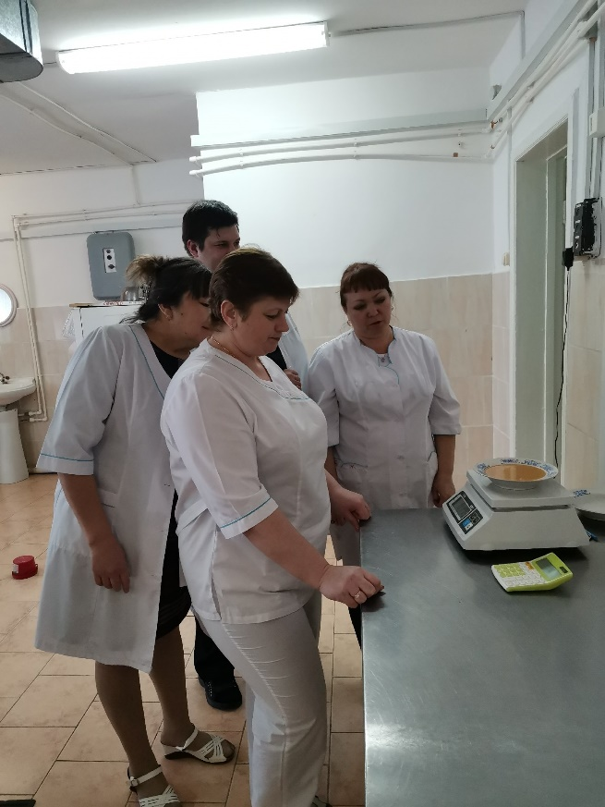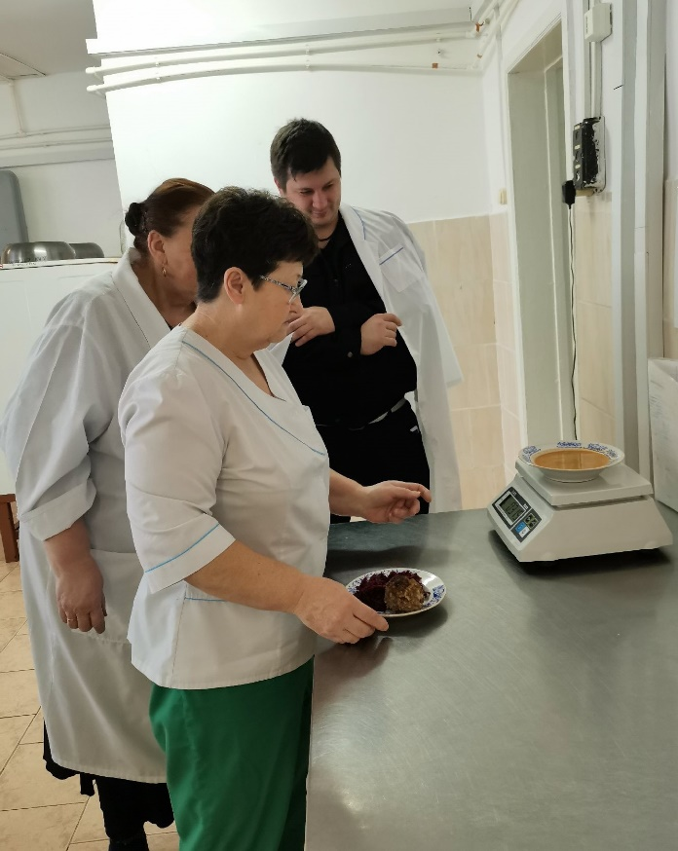
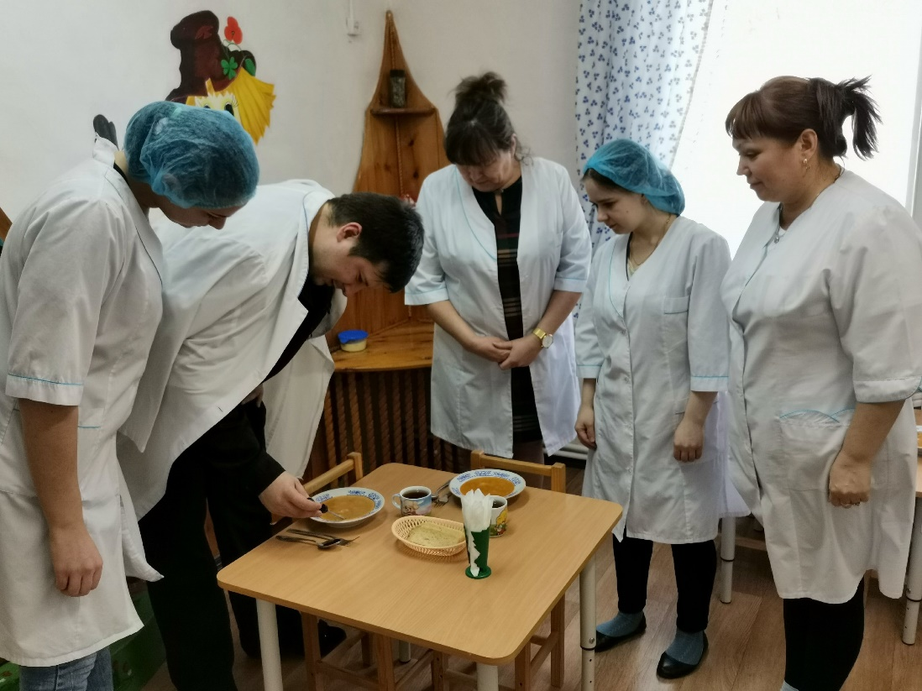

27.01.2020

Акт
проверки организации питания
в муниципальном бюджетном дошкольном образовательном учреждении
«Ваховский детский сад «Лесная сказка»

На основании: запроса уполномоченного по правам ребенка в Ханты-Мансийском автономном округе – Югре от 26.11.2019 № 01.14-Исх-УПР-1621, письма управления образования и молодежной политики от 14.01.20 № 16-01—14-26/0 о предоставлении результатов родительского контроля с привлечением Совета отцов.
Комиссия в составе:
Бублик Л.В. – медсестры,
Чурина С.В. – представителя Совета Отцов детского сада,
Муталлими М.Э. – представителя родителей группы № 4 (детей от 5 до 6 лет),
Профир А.С.– представителя родителей группы № 3 (детей от 2 до 4 лет),
Чуриной Е.В. – представителя родителей группы № 2 (детей от 6 до 7 лет),
Аскаровой М.М. – представителя родителей группы № 1 (детей от 4 до 5 лет).

27 января 2020 года провели контроль организации питания детей в МБДОУ «Ваховский детский сад «Лесная сказка».
Основными направлениями проверки стали следующие вопросы:
- соответствие выхода блюд, заявленному меню для двух возрастных категорий;
- температура подачи блюд;
- объем отходов.

В ходе контроля выявлено:
- Медсестра контролирует основную закладку и проверяет выход блюд. Объем приготовленной пищи соответствует количеству детей и объему разовых порций, заявленному в меню для двух возрастных групп.
Так в группе детей от 1 года до 3 лет:

№ | Наименование блюда | Выход по меню | Выход по факту | Температура подачи блюд
1 | Икра свекольная | 30-45 | 32 | 15 С
2 | Солянка рыбная | 180-200 | 181 | 60 С
3 | Ленивые голубцы с подливой | 90 | 90 | 57 С
4 | Сок | 150-180 | 154 | 16 С
5 | Хлеб | 50 | 50 | -

В группе детей от 3 до 7 лет:

№ | Наименование блюда | Выход по меню | Выход по факту | Температура подачи блюд
1 | Икра свекольная | 60 | 62 | 16 С
2 | Солянка рыбная | 220 | 222 | 62 С
3 | Ленивые голубцы с подливой | 110 | 112 | 60 С
4 | Сок | 180-200 | 181 | 17 С
5 | Хлеб | 75 | 75 | -

Объем отходов составил 1 %.

Вывод: Организация питания в МБДОУ «Ваховский детски сад «Лесная сказка» соответствует нормам СанПиН 2.4.1.3049-13.

